Сборник заданий по развитию
функциональной математической грамотности
обучающихся 9 классов

Составители: учителя математики МБОУ ЗСОШ № 2
Мухаметкильдина А.А., Новикова Н.Н., Александрова Н.Н.,
МБОУ «Татарская гимназии им. Р.Ш.Фардиева»
Малахова В.З., Юнусова А.Х.

Заинск 2021

Данный сборник заданий по развитию функциональной грамотности на уроках математики предназначен для учителей среднего и старшего звена, учащихся 9 классов. Представленные задания содержат вопросы с выбором ответа; вопросы, требующие краткого ответа; вопросы, требующие развернутого ответа. Задания разно-уровневые, интегрированные с биологией, физикой, географией. Кроме того, задания можно использовать как на уроке, так и во внеурочное время, как для индивидуальной работы с учащимися, так и при работе в группах.
Задания рассматриваются в четырех областях: «Пространство и форма», «Изменения и отношения», «Неопределенность и данные»,
«Количество».
Область «Пространство и форма» касается пространственных и плоских геометрических форм и их свойств. Другое название этой области – геометрия. Здесь рассматриваются задания на распознавание форм в различных представлениях и размерах, определение сходств и различий форм, а также понимание свойств объектов.
Область «Изменения и отношения» наиболее тесно связана с алгеброй. В данной области рассматриваются задания на математическое описание зависимости между переменными в различных процессах. Область охватывает такие понятия как уравнения, неравенства, эквивалентность и делимость. Отношения в математическом смысле могут быть визуализированы различными способами, например, в виде формул, графиков и таблиц.
К области «Неопределенность и данные» относятся вопросы вероятностного и статистического характера. Эту область можно также назвать вычисление вероятности и статистика.
Область «Количество» включает в себя количественные соотношения и закономерности. К этой области относятся такие понятия как количественные представления, вычисление площади и объема, устный счет, приближенное вычисление и понимание смысла математических операций. Эта область наиболее тесно связана с арифметикой.
Эти математические области предлагаются в различных контекстах: задачи из области личной жизни (личное), задачи связанные с профессиональной деятельностью (профессиональное), связанные с обществом (публичное), и научно-ориентированные задачи (научное). Этим подчеркивается важная роль, которую математика играет в современном мире.
Для успешного выполнения заданий по математике учащийся должен обладать следующими компетенциями: формулирование, применение и интерпретация.
Под формулированием подразумевается выявление возможностей для применения и использования математики. При этом в процессе решения задачи нужно выяснить, какой существенный математический аспект можно применить для ее анализа. Под применением подразумевается использование математических знаний, понятий, инструментов для решения задач.
Интерпретация предусматривает размышление о выборе, рациональности, целесообразности математического решения и рассуждение в отношении конкретной задачи.
Использование сборника заданий позволит учащимся связывать изучаемый материал с ранее изученным, применять математические знания в конкретных жизненных ситуациях, поможет подготовиться к тестированию в рамках международного исследования PISA.
Данное пособие позволит учителю реализовать связь между предметами, применять математические знания в смежных науках; способствует формированию функциональной грамотности учащихся.

Образцы заданий по математике для формирования функциональной грамотности учащихся.

Название задачи | Номер вопроса | Типы вопросов |  |  | Область применения |  |  |  | Контекст |  |  |  | Компетенци я
Название задачи | Номер вопроса | Вопросы с выбором ответа | Вопросы, требующие короткого ответа | Вопросы, требующие развернутого ответа | Пространство и форма | Измерения и отношения | Неопределенность и данные | Количество | Личное | Профессиональное | Публичное | Научное | Формулирование | Применение | Интерпретация
«Баня» | 1 | Х |  |  | Х |  |  |  |  | Х |  |  |  | Х
«Баня» | 2 | Х |  |  |  | Х |  |  |  | Х |  |  |  | Х
«Баня» | 3 |  | Х |  |  | Х |  |  |  |  |  | Х | Х
«Баня» | 4 |  |  | Х |  | Х |  |  |  |  |  | Х |  |  | Х
«Дом» | 1 | Х |  |  | Х |  |  |  |  |  | Х |  |  | Х
«Дом» | 2 |  | Х |  |  |  |  | Х |  |  | Х |  |  | Х
«Дом» | 3 |  |  | Х | Х |  |  |  |  |  | Х |  | Х
«Дом» | 4 |  |  | Х |  |  |  | Х |  |  |  | Х |  |  | Х
«Кухня» | 1 |  | Х |  | Х |  |  |  |  |  | Х |  |  |  | Х
 | 2 |  | Х |  |  | Х |  |  |  | Х |  |  |  | Х
 | 3 |  | Х |  |  |  |  | Х |  |  |  | Х |  | Х
 | 4 |  |  | Х |  |  | Х |  |  |  | Х |  |  | Х
 | 5 |  | Х |  |  | Х |  |  | Х |  |  |  |  | Х

Задача «Баня». В семье N, состоящей из шести человек и проживающей в г.Заинск решили заменить крышу бани ( смотрите на рис.), при этом выяснилось, что существует несколько способов перекрытия крыш.
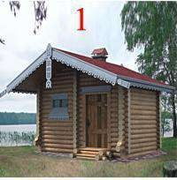
Задание 1. Есть определенная закономерность архитектурного построения здания, при котором расчет угла наклона крыши определяется отношением высоты крыши к ширине дома как 1:3. Этот способ определения угла крыши очень приблизительный, так как не учитывает ни выбор кровельного материала, ни ветровые и снеговые нагрузки в данном регионе. Определите, какой должна быть высота крыши, если ее ширина 3 м, длина 3 м.
А) 1 ; Б ) 2 ; С) 3 ; Д) 4.
Задание 2. Рассчитайте , чему равен тангенс угла наклона крыши.
А) 0,3333 ; Б) 0, 3335 ; С) 0,6666 ; Д) 0, 6667.

Задание 3. Математический подход определения угла наклона крыши подразумевает выполнение расчета с помощью специальной таблицы, в которой указаны градусы уклона, проценты уклона и коэффициент подъема конька, на который умножается длина горизонтальной проекции ската крыши.

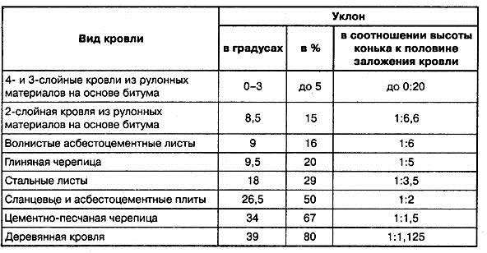
.
Часто определение угла наклона крыши связано с выбором кровельного материала. Объясняется это тем, что разные кровельные материалы имеют различные рекомендованные углы укладки, при которых обеспечивается максимальная герметичность крыши.
Определите, пользуясь данными таблицы, какова будет высота крыши бани, если выбрать кровельный материал - волнистые асбестоцементные листы.

Задание 4. Дедушка семьи N говорит, что если брать кровельный материал волнистые асбестоцементные листы, то крыша их бани должна быть под углом 30⁰, а папа утверждает, что снеговая нагрузка в этом случае на их крышу будет составлять около 900 кг. Кто из них прав?
Дайте развернутый ответ, используя следующую информацию:
На прочность и долговечность конструкций крыш существенное влияние оказывают снег, ветер, дождь, перепады температуры и другие физико- механические факторы, воздействующие на здание.
Для расчета полной снеговой нагрузки на крышу или кровлю, существует формула S=Sg*µ.
Sg - вес снегового покрова на 1м². В таблице приведены значения Sg (кг снега/м²), на карте снеговой район.
µ - коэффициент перехода от веса снегового покрова земли к снеговой нагрузке на кровельное покрытие.
µ - зависит от угла наклона ската кровли:
µ =1 при углах наклона ската кровли меньше 25°.
µ =0,7 при углах наклона ската кровли от 25 до 60°.
При углах наклона крыши более чем на 60°, значение µ— в расчёте не учитывают.
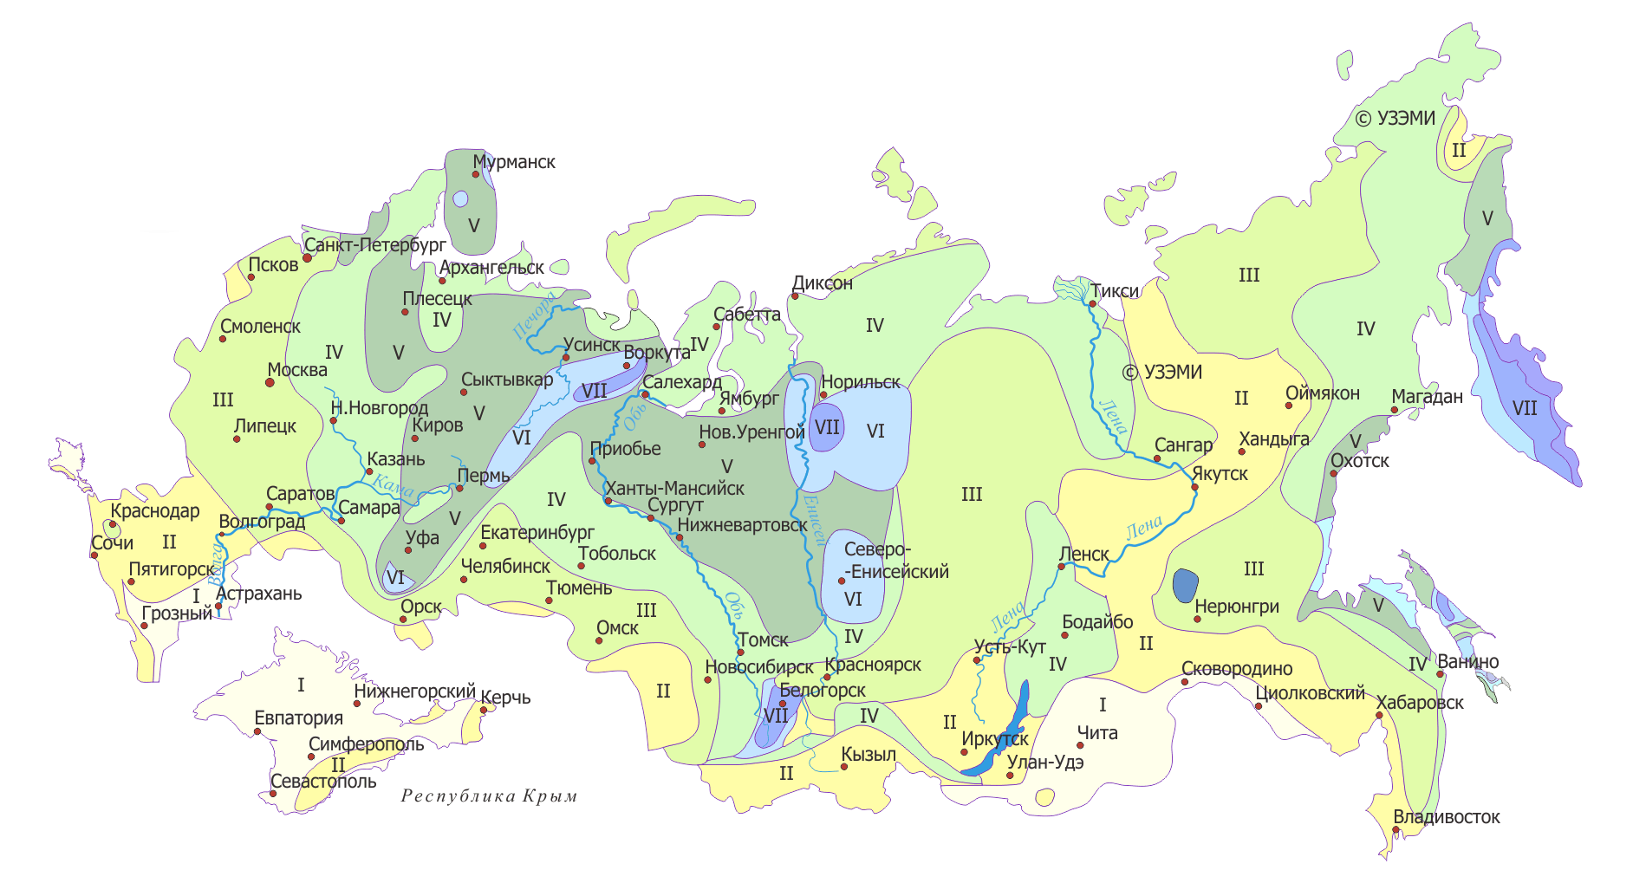
Снеговой район | 1 | 2 | 3 | 4 | 5 | 6 | 7 | 8
Sg (кгс/м²) | 80 | 120 | 180 | 240 | 320 | 400 | 480 | 560
Ответы:
задание1: 1м;
задание 2: 0,6667;
задание 3: 0, 25м;
задание 4: оба не правы.

Задача «Дом».
В городе Н на улице, протяженностью 3,5 км расположен дом с участком, стоимостью 42000$. Вокруг дома имеется прямоугольный газон, обнесенный изгородью, длина которой 30м. Известно, что площадь дома в 2 раза меньше площади газона, площадь газона равна 56 м². Хозяева дома хотят узнать:
Задание 1. Определите, какова ширина и длина участка?
А) 4 м и 7 м; В) 5 м и 6 м; С) 6 м и 7 м ; D) 7 м и 8 м.

Задание 2. Пользуясь данными таблицы, определите каким видом кирпича выгоднее выложить забор, высотой 1,5 м.

Вид кирпич а  (Размер) | Размеры, мм | Кол- во штук  в м³ | Кол-во на  1 м² стены  толщиною  120 мм | Стоимость кирпича  1 шт | Стоимость забора
Одинарный | 250 х 120  х 65 | 513 | 55 | 45 тг
Полуторный | 250 х 120  х 88 | 379 | 41 | 66 тг
Двойной | 250 х 120  х 138 | 242 | 27 | 72 тг

Задание 3. Изменится ли количество кирпичей на 1 м² стены толщиной 120 мм, если кирпичи укладывать в ложок?
Так называются стороны кирпича. См. рисунок 1.
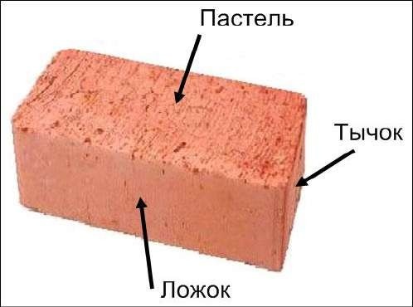

Задание 4. Источники поступления радона в дом показаны на рис.2. На рисунке также указаны мощности излучений радона от того или иного источника.

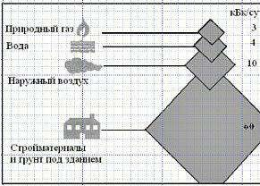
Рис2. Мощности излучений различных источников
радона в типичном доме.
Мощность излучения пропорциональна количеству радона.
Рассчитайте, сколько процентов составляет наибольший источник излучения радона.

(Из рисунка видно, что основным источником поступления радона в дом являются стройматериалы и грунт под зданием).
Как Вы думаете, количество выделяемого радона из грунта под зданием зависит от каких факторов?
( количества радиоактивных элементов в толще земли, строения земной коры, газопроницаемости и водо-насыщенности верхних слоев земли, климатических условий, конструкции здания)

Задача « Кухня».

Задание 1. Для объектов, указанных в таблице, определите, какими цифрами они обозначены на плане. Заполните таблицу, в ответ запишите последовательность четырёх цифр.

Объекты | Стол | Холодильник | Плита | Раковина
Цифры

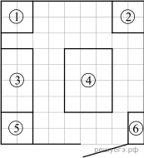
Владелец собирается провести ремонт своей квартиры. На плане изображена предполагаемая расстановка мебели и бытовой техники на кухне после ремонта. Сторона каждой клетки равна 0,3 м. Кухня имеет квадратную форму. Единственная дверь кухни деревянная, в стене напротив двери расположено окно. Справа от двери будут поставлены полки для посуды, слева от двери будет смонтирована раковина для мытья посуды. В углу слева от окна предполагается разместить газовую плиту. Между раковиной и плитой будет собран буфет, отмеченный цифрой 3. Площадь, занятая буфетом, по плану будет равна 0,72 м². В центре кухни планируется поставить обеденный стол. Кроме того, в угол кухни будет поставлен холодильник, занимающий 0,36 м² пола. Пол кухни (в том числе там, где будет стоять мебель и бытовая техника) планируется покрыть плиткой размером 30 см × 30 см. Кроме того, владелец квартиры планирует смонтировать на кухне электрический подогрев пола. Чтобы сэкономить, владелец не станет подводить обогрев под холодильник, плиту, буфет, раковину и полки для посуды, а также на участок площадью 0,18 м² между буфетом и плитой.

Задание 2. Плитка для пола продаётся в упаковках по 5 штук. Сколько упаковок плитки нужно купить, чтобы покрыть пол кухни?

Задание 3. Найдите площадь той части кухни, на которой будет смонтирован электрический подогрев пола. Ответ дайте в м².

Задание 4. Владелец квартиры выбирает холодильник из двух моделей А и Б. Цена холодильников и их среднее суточное потребление электроэнергии указаны в таблице. Цена электроэнергии составляет 4 рубля за кВт · ч.

Модель | Цена холодильника  (руб) | Среднее потребление  электроэнергии в  сутки, кВт · ч
А | 30 000 | 0,7
Б | 28 000 | 0,9

Обдумав оба варианта, владелец квартиры выбрал модель А. Через сколько лет непрерывной работы экономия от меньшего расхода электроэнергии окупит разницу в цене этих холодильников? Ответ округлите до целого числа.

Задание 5. На кухне, как правило, есть окно. Допустим, что окно имеет размеры
а = 1,2 м; в = 1,3 м. За окном зима, площади окна покрылась инеем, толщина слоя инея h = 0,8 мм. Определите объем слоя инея. Ответ дайте в м³

Ответы:
- 4215
- 17
- 5,13
- 7
- 0,001248

